**Пояснительная записка**

Создание психологической базы речи, в том числе коррекционно-развивающая среда кабинета являются начальными направлениями работы по запуску речи у неговорящих детей. В арсенале специалиста обязательно присутствуют и сенсорные игры, и игровой материал на развитие мелкой моторики, навыков сортировки, классификацию по цвету, форме и размеру, и игры на формирование конструктивного праксиса, и пособия на вызывание речи.

**Введение**

Большие трудности для коррекционной работы представляют дети, не устанавливающие или с трудом удерживающие зрительный контакт, дети с полевым поведением, несформированностью произвольной деятельности.

Внимание таких детей крайне сложно привлечь. Главным на начальном этапе работы является побуждение ребенка к совместной игре. Очень важно, чтобы ребенок захотел взаимодействовать с педагогом, проявил интерес к игрушке или заданию. Часто очень сложно перейти от хаотичного перемещения по кабинету и бесцельных манипуляций с предметами к целенаправленным действиям, и на это уходит не одно занятие.

Исходя из опыта коррекционной работы с безречевыми детьми, в том числе и с детьми с аутизмом, назову несколько способов привлечения внимания и формирования потребности у детей в общении.

Известно, что наиболее доступной для ребёнка с аутизмом является визуальная информация, что делает необходимым визуализировать инструкции, учебный и игровой материал, обеспечивать визуальную поддержку выполнения игровых, учебных, бытовых действий ребёнка. «Пробуждают» и поддерживают интерес ребенка с аутизмом во-первых, яркие игрушки, привлекающие внимание, особенно звучащие игрушки *(музыкальные инструменты)*. И, во-вторых, те пособия, которыми можно манипулировать, их удобно брать в руки, вставлять в прорези, тянуть, закрывать и открывать и т.д.

В моей работе с детьми возникла необходимость в разработке многофункциональных пособий и игр, направленных на решение одновременно нескольких задач. За помощью обратилась к родителям своих воспитанников, которые незамедлительно откликнулись.

**Пособия, изготовленные совместно с родителями.**

# *Развивающая игра с крышками от влажных салфеток по мотивам сказки «Колобок».*

Цели и задачи:

- Напомнить детям содержание знакомой **сказки**«**Колобок**»;

- Стимулировать внимание ребёнка к звучащей речи взрослого, интонации, голосу, зрительному восприятию ребенком говорящего, дополняя речь естественными жестами, мимикой, указаниями на предметы;

- Учить детей слушать короткий пересказ взрослого, фиксировать взгляд на артикуляции взрослого;

- Активизировать речевые реакции детей, совместно рассматривая картинки;

- Побуждать к звукоподражанию, к проговариванию «Ам!» и повторению отдельных слов и фраз;

- **Развивать мелкую моторику рук**;

- Ориентироваться на плоскости;

- **Развивать у детей память и внимание**.

Техника изготовления: Основа данного пособия – картон, обклеенный самоклеящейся бумагой. К нему на клей приклеены **крышечки от влажных салфеток**, а под **крышечками - герои сказки**.

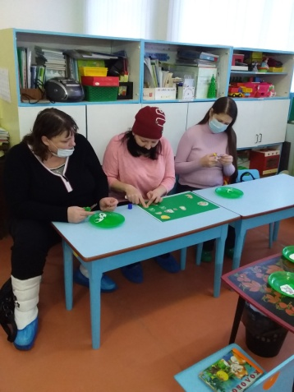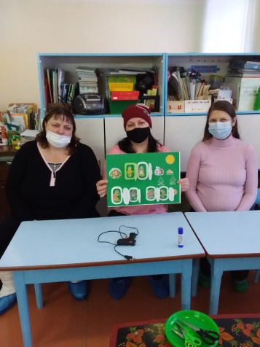

# *Развивающая игра с крышками от влажных салфеток «Кто в домике живет?»*

Цели и задачи:

- Стимулировать внимание ребёнка к звучащей речи взрослого, интонации, голосу, зрительному восприятию ребенком говорящего, дополняя речь естественными жестами, мимикой, указаниями на предметы;

- Учить детей слушать стихи взрослого, фиксировать взгляд на артикуляции взрослого;

- Активизировать речевые реакции детей, совместно рассматривая картинки;

- Побуждать к звукоподражанию;

- **Развивать мелкую моторику рук**;

- Ориентироваться на плоскости;

- **Развивать у детей память и внимание**.

Техника изготовления: Основа данного пособия – картон, обклеенный самоклеящейся бумагой. На ней – окно, и также на клей приклеены **крышечки от влажных салфеток (двери)**, а под **крышечками - герои рифмовки**.

*Оснащение:* картинки с изображением курицы, лошади, бабушки, коровы; карточка с буквой О.

*Ход игры:* Педагог просит ребенка открыть все крышки. Показывает ребенку картинки, рассматривают их. Называют персонажей.

Педагог читает рифмовку внятно, четко, не торопясь, выделяя голосом звукоподражания: ко-ко-ко», «и-го-го», «о-хо-хо».

- Наши курочки в окно:

Ко-ко-ко, ко-ко-ко.

А лошадка:

И-го-го, и-го-го.

А бабуля:

О-хо-хо, о-хо-хо!

А корова:

Мо-ло-ко! (авт.)

Педагог просит ребенка после каждого произнесения им подражания сказать, кто сейчас говорил в домике или кто в домике живет.

Затем просит ребенка: «Как кудахчет курочка?», «Как ржет лошадь?», «Как вздыхает бабуля?», «Как «говорит» корова?»

*Усложнение.*

- Учить детей дифференцировать звукоподражания, выделять звук О в звукоподражаниях.

- Побуждать детей, услышав звук [О], поднять карточку с изображенной на ней буквой О.

Техника изготовления: Основа данного пособия – картон, обклеенный самоклеящейся бумагой. К нему на клей приклеены **крышечки от влажных салфеток**, а под **крышечками - герои рифмовки**.

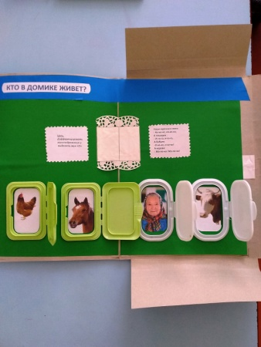

1. *Лэпбук «Развитие внимания»*

Цели и задачи:

- Уточнять и расширять пассивный словарь;

- Формировать у детей потребность в общении;

- Активизировать речевые реакции детей, совместно рассматривая картинки;

- Побуждать к звукоподражанию;

- **Развивать мелкую моторику рук**;

- Ориентироваться на плоскости;

- **Развивать у детей память и внимание**.

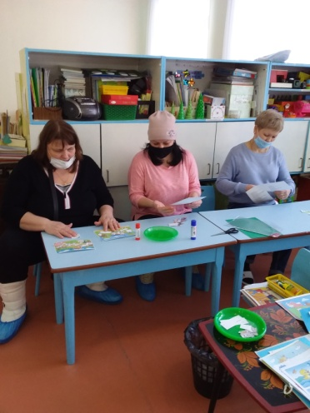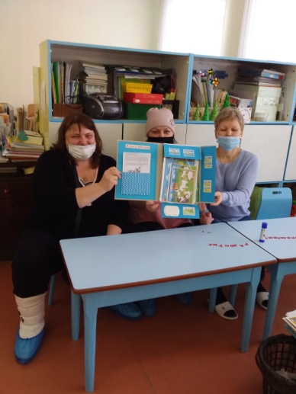

4. Так как в начале (еще до понятий «один» и «много») дошкольнику с РАС необходимо дать понятия сравнения «высокий – низкий», «узкий – широкий», «длинный – короткий» и т. д. и «больше – меньше» (не вводя соответствующих знаков действий) мы с родителями воспитанников решили изготовить *Пособие «Вытяни ленту»,* которое очень понравилось детям. С удовольствием вытягивают ленточки.

Данное пособие развивает, наряду со зрительным, и тактильно-двигательные ощущения у ребенка. В данном случае это – ощущение длины и ширины ленты.

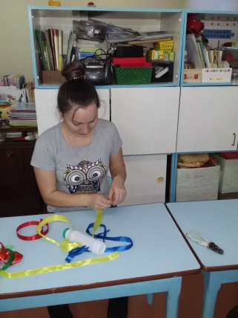 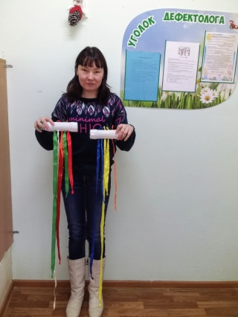 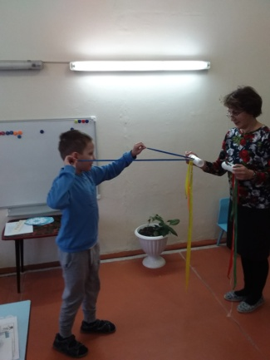

5. «Задержать» внимание, развивать концентрацию внимания у детей с аутизмом помогают пособия, требующие манипулирования.

Мы с родителями изготовили *Пособие – подставку для букв, цифр и картинок к лексическим темам,* которое очень и очень нравится детям.

Дети с РАС обычно легко запоминают прямой счет. Обратный счет усваивается значительно хуже.

Данное пособие помогает решить эту задачу - поворотом пособия на 180 градусов можно прямой счет превратить в обратный, и ребенок учится запоминать и обратный счет.

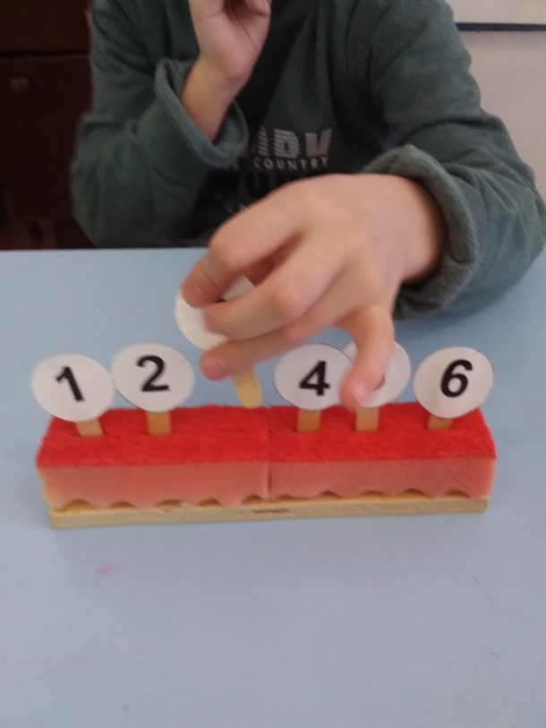 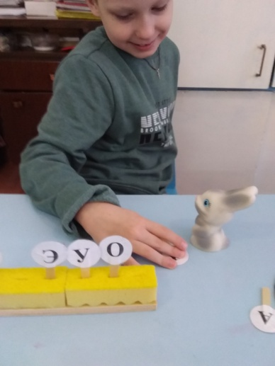

Это не все пособия, которые мы изготовили совместно с нашими отзывчивыми и трудолюбивыми, добрыми и любящими мамами. Есть и папы, помогающие нам в этом деле. Всем родителям желаю таких же трудолюбивых детей!

Литература:

1. Лукина Н.А., Никкинен И.И. Научи меня слышать (Развитие слухового восприятия, внимания и памяти). - С/Пб.: «Паритет», 2003.- 112 с.

Интернет-ресурс:

<https://www.maam.ru/detskijsad/razvivayuschaja-igra-s-kryshkami-ot-vlazhnyh-salfetok-po-motivam-skazki-teremok-mladshii-doshkolnyi-vozrast.html>

<https://vk.com/wall-165852117_10370>

<https://www.maam.ru/detskijsad/osnovnye-napravlenija-raboty-po-zapusku-rechi-u-detei-s-zaderzhkoi-rechevogo-razvitija.html>